**毎日の生活と生活習慣病のつながりについて考えよう**

　　　年　　　組　　　番　名前

**ふり返ってみよう**

体を動かして遊んだり、運動したりしている。

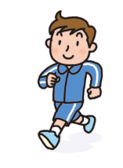

**（　　　）**

おやつを食べるときには、時間や量を決めている。

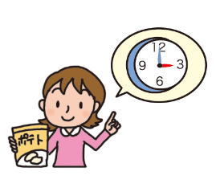

**（　　　）**

、、塩分をとりぎないように気をつけている。

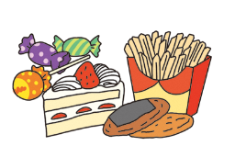

**（　　　）**

十分にをとっている。

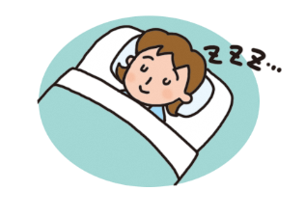

**（　　　）**

好ききらいをしないで食べている。

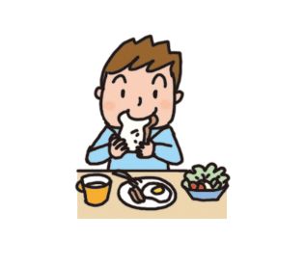

**（　　　）**

（ｇ）

|  |  |  |  |  |
| --- | --- | --- | --- | --- |
| 食品名 | 内容量 | 砂糖 | 脂肪分  (脂質) | 塩分  (食塩相当量) |
| Ｓ | Ｏ | Ｓ |
|  |  |  |  |  |
|  |  |  |  |  |
|  |  |  |  |  |

**生活習慣病予防のために、自分が気をつけることを書きましょう。**

**わかったこと・がんばりたいことを書きましょう。**